รายงานการวิเคราะห์การนำเสนอ
ชื่อลูกค้า: Local Test
วันที่วิเคราะห์: 2026-03-05
ข้อมูลวิดีโอ (Video Information)
ระยะเวลา: 02:03

การวิเคราะห์โดยละเอียด (Detailed Analysis)
1. ความประทับใจแรกพบ (First Impression)
• การสบตา (Eye Contact)
ระดับ: ต่ำ
• ความตั้งตรงของร่างกาย (Uprightness)
ระดับ: ต่ำ
• การยืนและการวางเท้า (Stance)
ระดับ: ต่ำ
หมายเหตุ
ความรู้สึกแรกพบมักเกิดขึ้นภายใน 5 วินาทีแรกของการพบกัน โดยพิจารณาจากภาพรวม การสบตา ความตั้งตรง และการยืนวางเท้า ก่อนเข้าสู่การวิเคราะห์เชิงพฤติกรรมในส่วนถัดไป

2. การสร้างความเป็นมิตรและสร้างสัมพันธภาพ
• ความเป็นกันเอง
• ความเข้าถึงได้
• การมีส่วนร่วม เชื่อมโยง และสร้างความคุ้นเคยกับทีมอย่างรวดเร็ว
ระดับ: กลาง
คำอธิบาย: ตรวจพบ 431 การเคลื่อนไหวเชิงบวก 1370 ตัวชี้วัดทั้งหมด

3. ความมั่นใจ:
• บุคลิกภาพเชิงบวก
• ความมีสมาธิ
• ความสามารถในการโน้มน้าวและยืนหยัดในจุดยืนเพื่อให้ผู้อื่นคล้อยตาม
ระดับ: กลาง
คำอธิบาย: ตรวจพบ 475 การเคลื่อนไหวเชิงบวก 1370 ตัวชี้วัดทั้งหมด

4. ความเป็นผู้นำ (Authority):
• แสดงให้เห็นถึงความสำคัญและความเร่งด่วนของประเด็น
• ผลักดันให้เกิดการลงมือทำ
ระดับ: กลาง
คำอธิบาย: ตรวจพบ 445 การเคลื่อนไหวเชิงบวก 1370 ตัวชี้วัดทั้งหมด

ผลลัพธ์การตรวจจับการเคลื่อนไหวแบบ Effort (Effort Motion Detection Results)

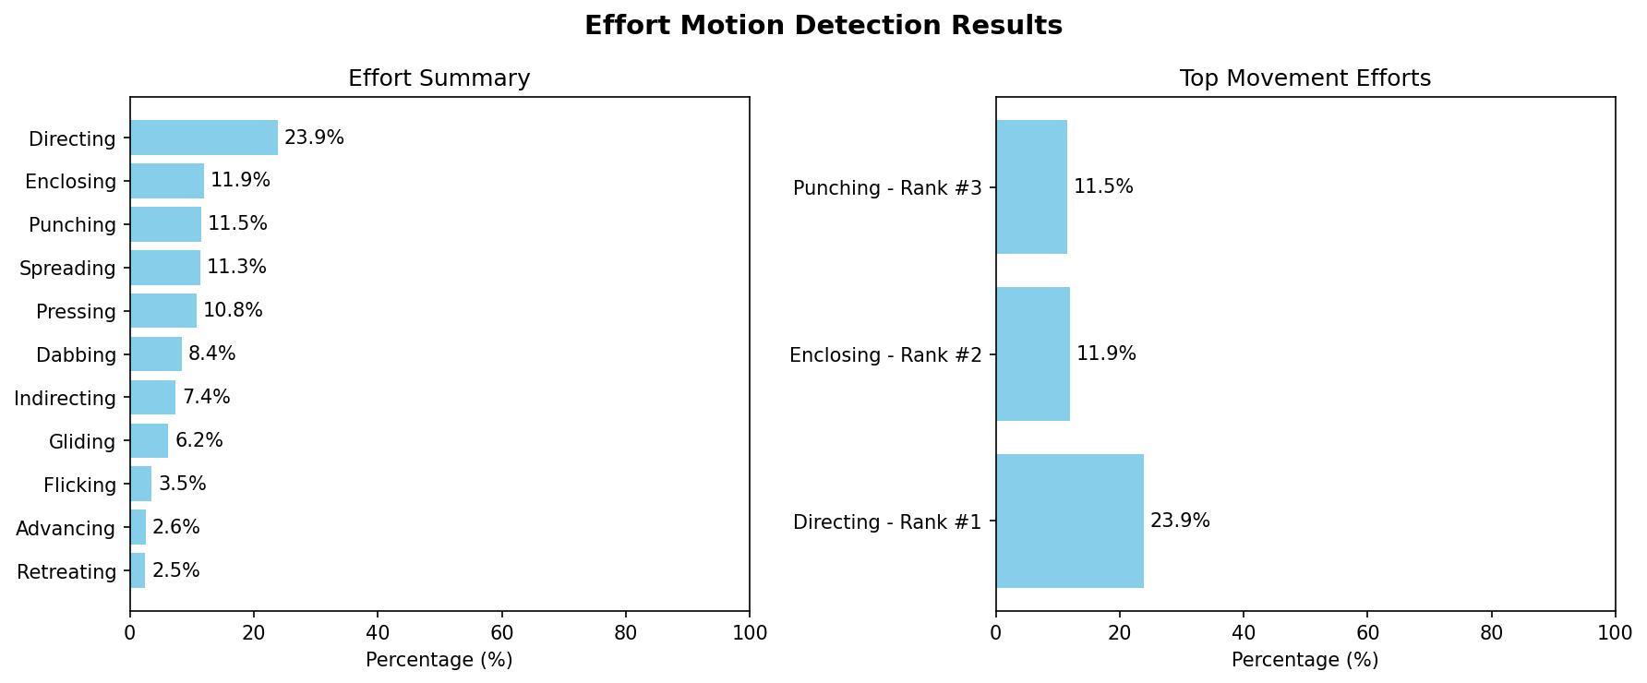

ผลลัพธ์การตรวจจับการเคลื่อนไหวแบบ Shape (Shape Motion Detection Results)

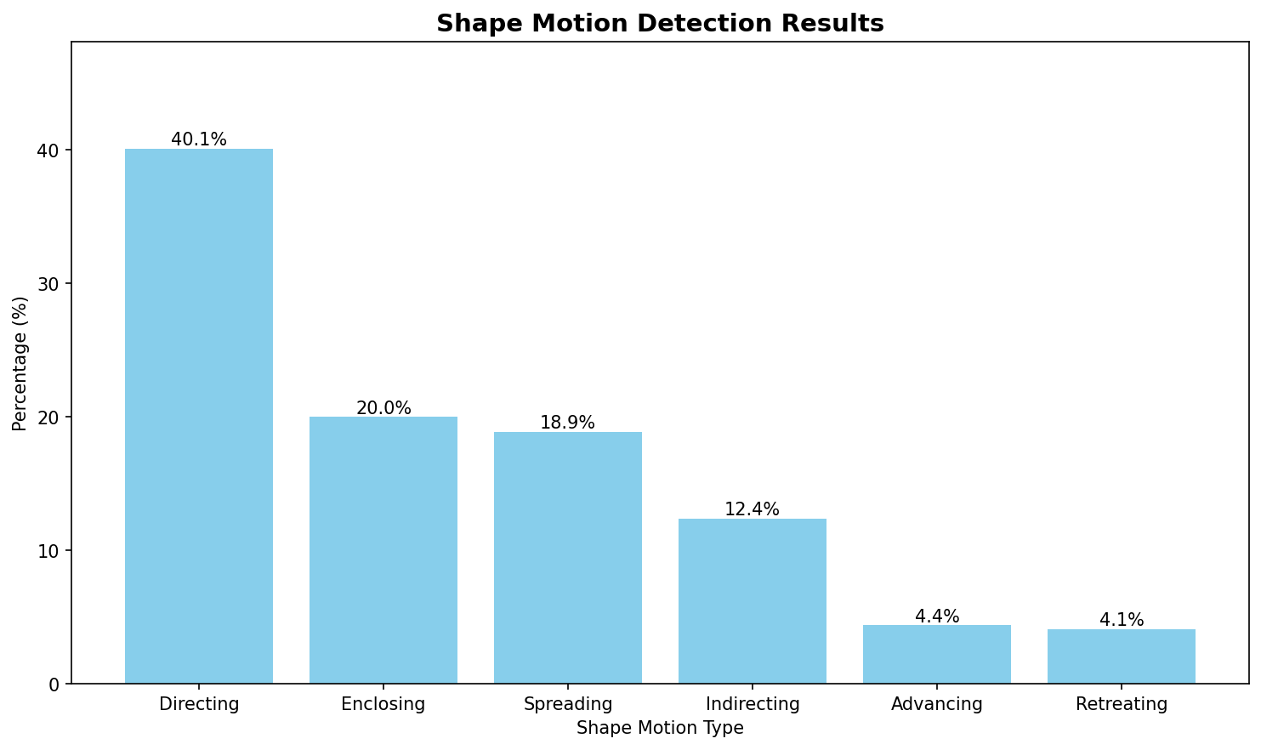

สร้างโดย AI People Reader™

